HƯỚNG DẪN SỬ DỤNG HTTP://THITRUCTUYENTUPHAPLAICHAU.COM

1. Đăng ký thành viên
Quét mã đăng ký 
Hoặc thực hiện theo các bước sau
  - Mở trình duyệt web, truy cập http://thitructuyentuphaplaichau.com
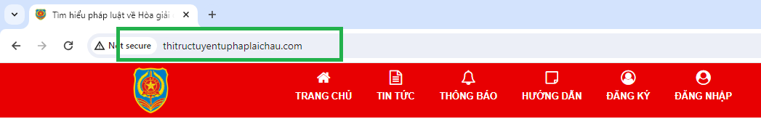
  - Nhấn ĐĂNG KÝ và nhập thông tin cá nhân
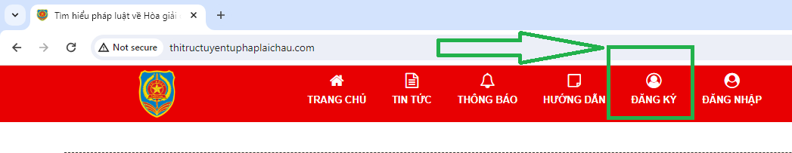
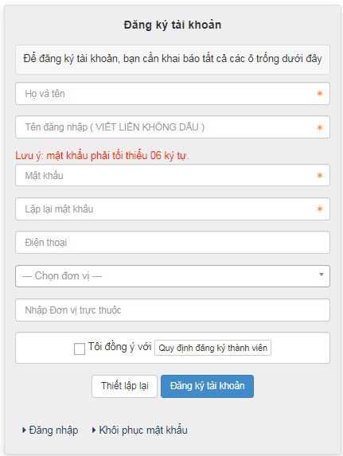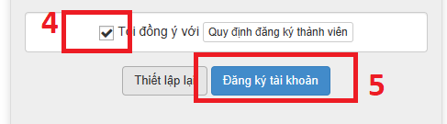 | Ví dụ: tên bạn là Nông Văn Anh  - Họ và tên: Nông Đức Anh  - Tên đăng nhập: anhnd  - Mật khẩu: tối thiểu 06 ký tự.  - Lặp lại mật khẩu: nhập mật khẩu đã nhập ở trên  - Nhập số điện thoại của thí sinh dự thi  - Chọn đơn vị của bạn: Cơ quan của bạn ở huyện, thành phố, Sở , ban ngành nào?  Nhập cơ quan/ đơn vị trực tiếp: đây là cơ quan, đơn vị bạn đang công tác (ví dụ: bạn đang công tác ở UBND xã Ma ly pho thì nhập UBND xã Ma ly pho)  Chọn Tôi đồng ý và nhấn Đăng ký tài khoản để hoàn tất.  LƯU Ý: nếu hệ thống thông báo tên đăng nhập đã tồn tại, vui lòng nhập tên đăng nhập khác.

2. Đăng nhập

Quét mã đăng nhập 
Hoặc thực hiện theo các bước sau
- Mở trình duyệt web, truy cập http://thitructuyentuphaplaichau.com
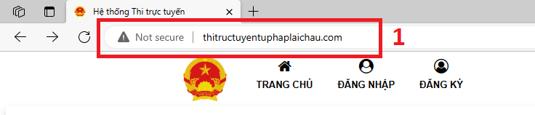
- Nhấn ĐĂNG NHẬP và nhập thông tin tài khoản > Đăng nhập
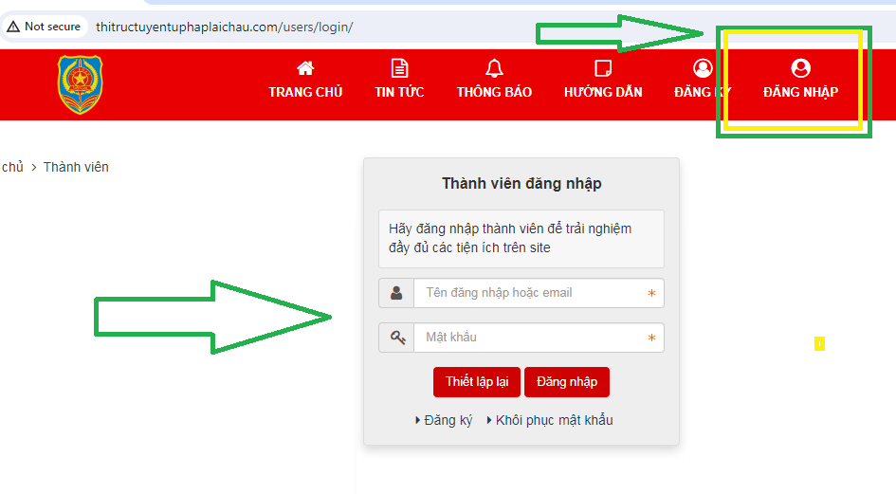

3. Thoát tài khoản khỏi hệ thống thitructuyentuphaplaichau.com
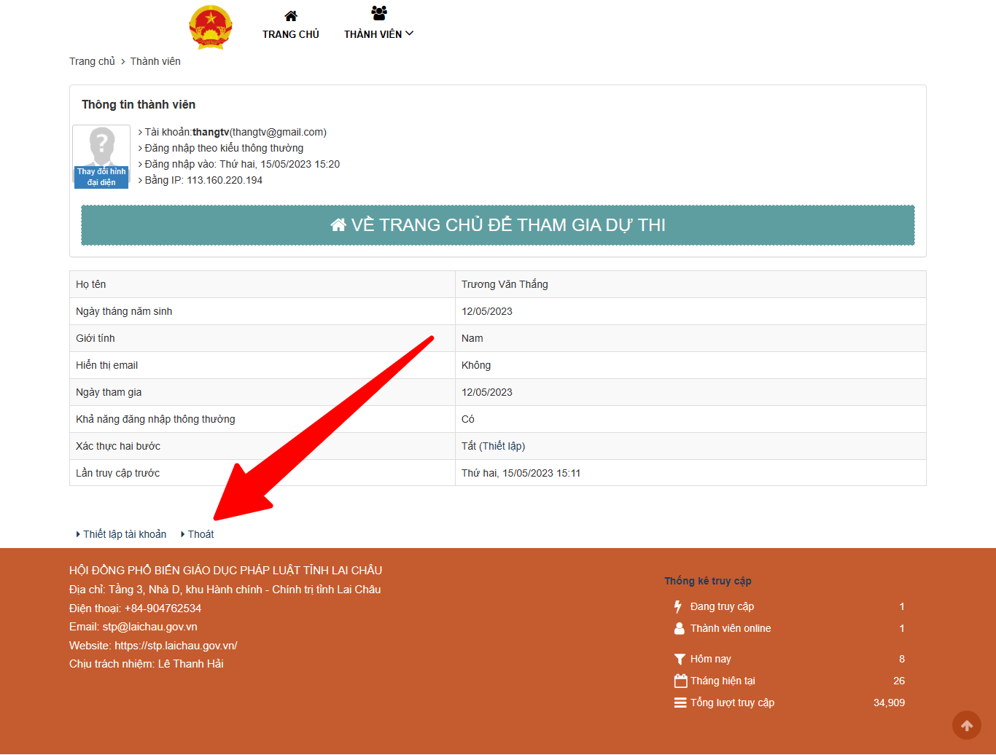

4. Hướng dẫn THAM GIA DỰ THI
- Đăng nhập tài khoản (nếu chưa có thì Đăng ký tài khoản)
Sau đó, nhấn VỀ TRANG CHỦ ĐỂ THAM GIA DỰ THI
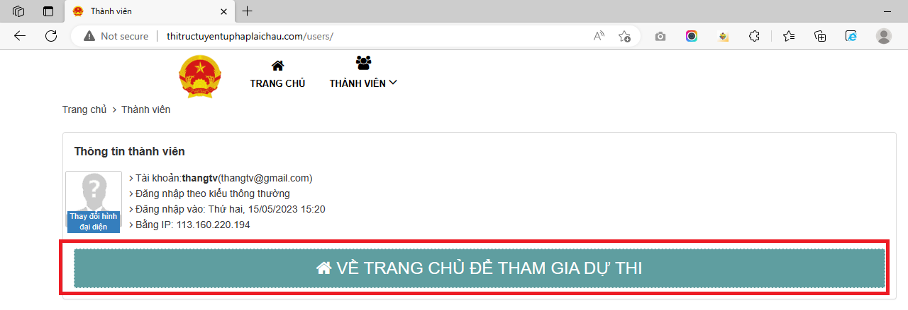
- Tham gia dự thi
Nhấn vào VÀO THI
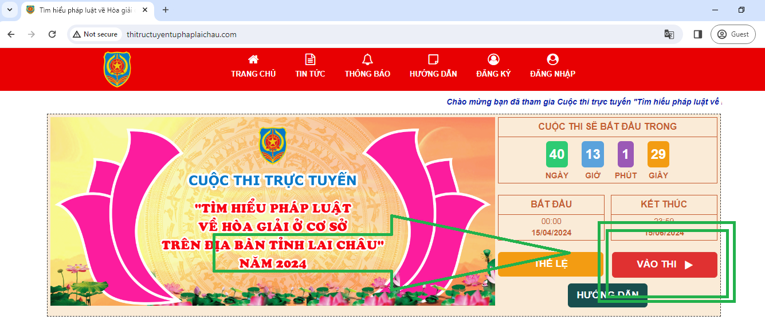
- Hiện thông tin chung của của cuộc thi, gồm:
+ Số câu hỏi trắc nghiệm;
+ Mở đề thi trắc nghiệm;  + Mở đề thi tự luận | 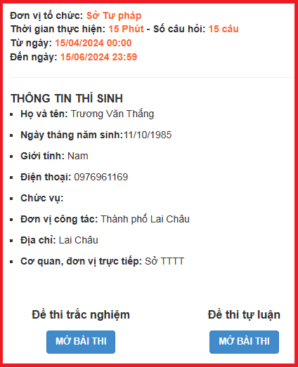

- Mở bài thi: thí sinh có thể chọn mở Đề thi trắc nghiệm hoặc Đề thi tự luận.
  - Trường hợp Mở Đề thi trắc nghiệm
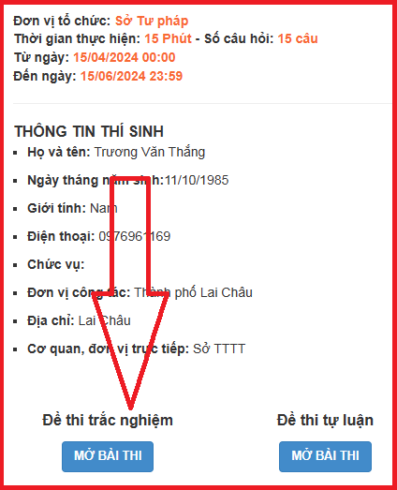
- Hệ thống sẽ hiển thị: Thời gian còn lại, số câu, các đáp án, Nộp bài (chỉ Nộp bài khi đã hoàn thiện trả lời đủ số câu)
- Sau khi đã hoàn thiện trả lời đủ số câu, nhấn Nộp bài, nhấn OK để hoàn tất
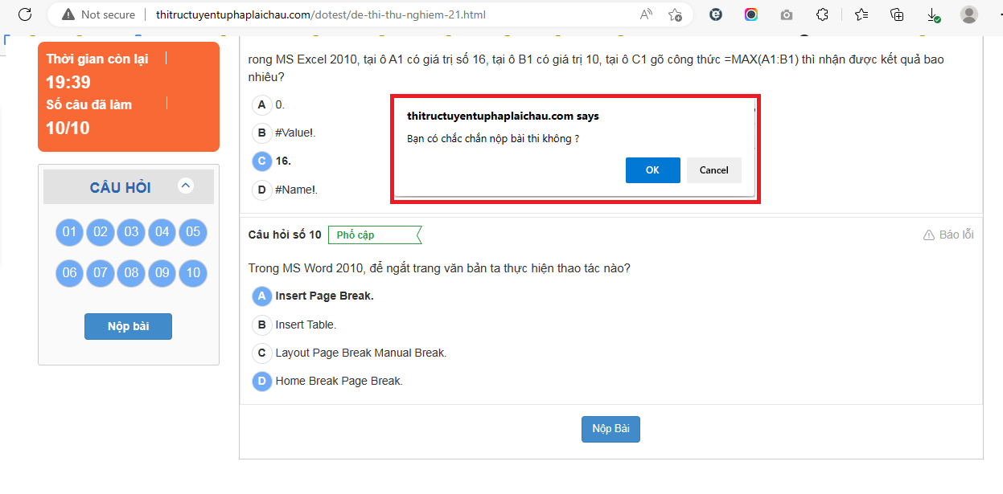
- Nhấn Trở về để làm bài tự luận sau
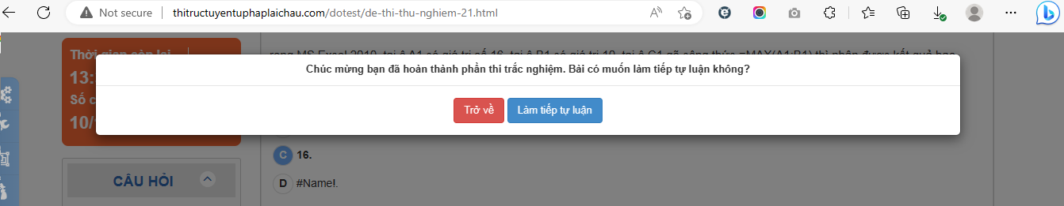
- Nhấn Làm tiếp tự luận để làm bài tự luận
  - Trường hợp Mở Đề thi tự luận
Lưu ý: Nếu trước đó Nhấn Trở về để làm bài tự luận sau thì thí sinh cần
trở về trang chủ và VÀO THI
- Để tiếp tục làm Đề thi tự luận nhấn MỞ BÀI THI
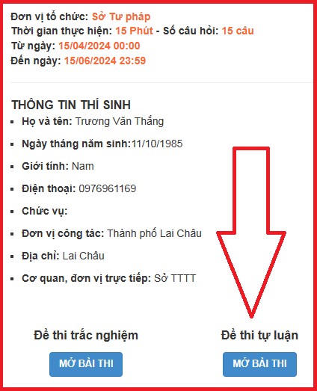
- Nhập nội dung trả lời, đính kèm file (nếu có) và nhấn Nộp bài Ok để hoàn tất.
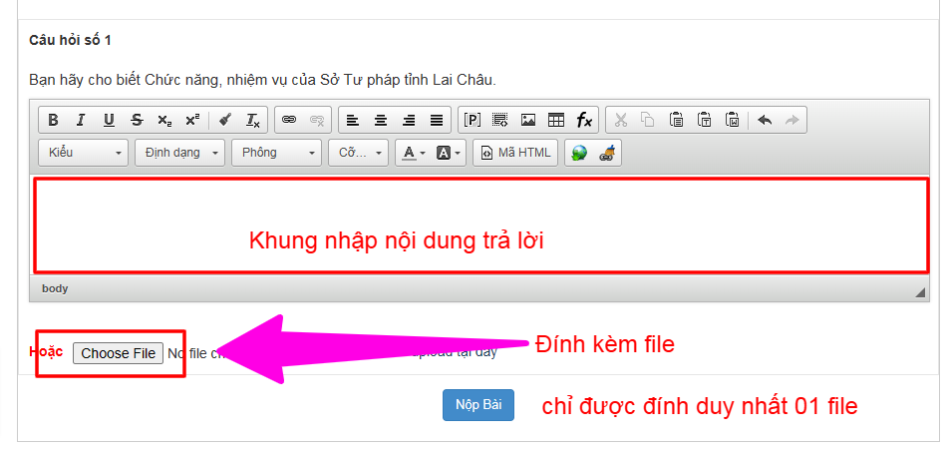

Lưu ý: chỉ được đính kèm duy nhất 01 file.
- Hướng dẫn làm lại phần thi trắc nghiệm, sửa bài tự luận
- Nhấn VÀO THI
- Mở Đề thi trắc nghiệm
- Hệ thống sẽ hiển thị: Thời gian còn lại, số câu, các đáp án, Nộp bài (chỉ Nộp bài khi đã hoàn thiện trả lời đủ số câu)

- Sau khi đã hoàn thiện trả lời đủ số câu, nhấn Nộp bài, nhấn OK để hoàn tất
- Sửa bài tự luận
- Nhập nội dung cần sửa, và đính kèm file (nếu có)



